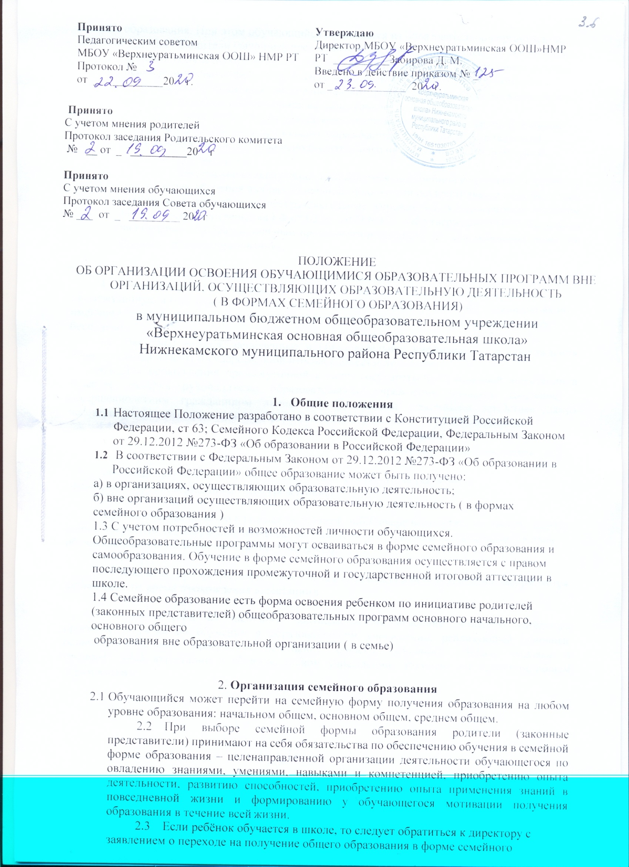

образования. При этом обучающийся отчисляется из образовательной организации.
2.4 Родители (законные представители) несовершеннолетнего обучающегося о решении получать образование с учетом мнения ребенка в форме семейного должны проинформировать МКУ «Управление образования Исполнительного комитета Нижнекамского муниципального района», которое ведет учет детей, имеющих право на получение общего образования каждого уровня.
  - По решению родителей (законных представителей) обучающийся вправе на любом этапе обучения продолжить образование в любой иной форме (очной, очно-заочной, заочной), либо использовать право на сочетание форм получения образования и обучения.
  - Зачисление в школу лица, находящегося на семейной форме образования для продолжения обучения в образовательной организации осуществляется в соответствии с Порядком приема в общеобразовательные учреждения, утвержденным приказом Министерства просвещения РФ от 02.09..2020 №458 «Об утверждении Порядка приема на обучение по образовательным программам начального общего, основного общего и среднего общего образования».

.Организация и проведение аттестации обучающихся
  - Лица, не имеющие основного общего образования, вправе пройти экстерном промежуточную и государственную итоговую аттестацию в образовательных организациях по имеющим государственную аккредитацию образовательным программам основного общего бесплатно.
  - Экстерны – лица, зачисленные в образовательное учреждение для прохождения промежуточной и (или) государственной итоговой аттестации.
  - Для прохождения промежуточной и (или) государственной итоговой аттестации в качестве экстерна руководителю образовательного учреждения подается заявление: - совершеннолетним гражданином лично или родителями (законными представителями) несовершеннолетнего гражданина по форме согласно Приложению № 1 к Положению.
  - Вместе с заявлением предоставляются следующие документы:

оригинал документа, удостоверяющего личность совершеннолетнего гражданина,

- оригинал документа, удостоверяющего личность родителя (законного представителя) несовершеннолетнего гражданина,

- оригинал свидетельства о рождении ребенка, либо заверенную в установленном порядке копию документа, подтверждающего родство заявителя (или законность представления прав обучающегося для несовершеннолетнего экстерна),

- личное дело (при отсутствии личного дела в образовательном учреждении оформляется

личное дело на время прохождения аттестации);

- документы (при их наличии), подтверждающие освоение общеобразовательных программ (справка об обучении в образовательном учреждении, реализующей основные общеобразовательные программы начального общего, основного общего, справка о промежуточной аттестации в образовательном учреждении, документ об основном общем образовании).

  - Директором образовательного учреждения издается приказ о зачислении экстерна в образовательное учреждение для прохождения аттестации, в котором устанавливаются сроки и формы промежуточной аттестации по форме согласно Приложению №2 к Положению. Копия распорядительного акта хранится в личном деле экстерна.
  - Неудовлетворительные результаты промежуточной аттестации по одному или нескольким учебным предметам, курсам, дисциплинам (модулям) образовательной программы или непрохождение промежуточной аттестации в сроки, определенные распорядительным актом образовательного учреждения, при отсутствии уважительных причин признаются академической задолженностью.
  - Родители (законные представители) несовершеннолетнего экстерна обязаны создать условия для ликвидации академической задолженности и обеспечить контроль за своевременностью ее ликвидации.
  - Экстерны, имеющие академическую задолженность, вправе пройти промежуточную аттестацию по соответствующим учебному предмету, курсу, дисциплине (модулю) не более двух раз в сроки, определяемые образовательной организацией, в пределах одного года с момента образования академической задолженности. В указанный период не включаются время болезни экстерна, нахождение его в академическом отпуске или отпуске по беременности и родам.
  - Если академическая задолженность не будет ликвидирована, обучающийся по образовательным программам начального общего, основного общего и среднего общего образования в форме семейного образования продолжает получать образование в образовательной организации (часть 10 статьи 58 Федерального закона №273-ФЗ), т.е. образовательная организация зачисляет в школу обучающегося на очную форму обучения, при этом заявление от родителя на зачисление на очную форму получения образования не требуется. Если обучающийся в образовательной организации не ликвидировал задолженность, то его родители (законные представители) вправе выбрать один из следующих вариантов продолжения им обучения:
- оставление на повторное обучение;
- перевод на обучение по адаптированным образовательным программам в соответствии с рекомендациями психолого-медико-педагогической комиссии.
  - В случае не прохождения обучающимися промежуточных аттестаций перед государственной итоговой аттестацией, экстерны не могут быть допущены к прохождению государственной итоговой аттестации.
  - Промежуточная и государственная итоговая аттестация могут проводиться в течение одного учебного года, но не должны совпадать по срокам.
  - Результаты промежуточной аттестации экстернов отражаются в справках.
  - Государственная итоговая аттестация экстернов проводится в соответствии с положениями о государственной итоговой аттестации по образовательным программам основного общего образования и среднего общего образования.
  - Экстерны, не прошедшие государственную итоговую аттестацию или получившие на государственной итоговой аттестации неудовлетворительные результаты, вправе пройти государственную итоговую аттестацию в сроки, определяемые порядком проведения государственной итоговой аттестации по соответствующим образовательным программам.

  - Экстернам, прошедшим промежуточную аттестацию и не проходившим государственную итоговую аттестацию, выдается справка о промежуточной аттестации по форме согласно Приложению № 3 к Положению.
  - Экстернам, прошедшим государственную итоговую аттестацию, выдается документ государственного образца об основном общем образовании.
  - Родители (законные представители) обучающихся, получающих общее образование в указанных формах, заключают договор с образовательной организацией об организации и проведении промежуточной и (или) государственной итоговой аттестации обучающегося.

Права обучающихся, получающих образование в семейной форме
  - При прохождении промежуточной и (или) государственной итоговой аттестации обучающиеся, получающие общее образование в указанных формах, пользуются
академическими правами обучающихся по соответствующей образовательной программе. Обучающиеся имеют право получать необходимые консультации (в пределах 2 учебных часов по каждому учебному предмету, по которому он проходит аттестацию).
  - Обучающиеся должны быть обеспечены учебниками и учебными пособиями из фондов библиотеки образовательной организации, в которой обучающийся проходит промежуточную и (или) государственную итоговую аттестацию бесплатно.
  - Обучающиеся обладают всеми академическими правами, предоставленными обучающимся. Наравне с другими обучающимися имеют право на развитие своих творческих способностей и интересов, включая участие в конкурсах, олимпиадах, в том числе, всероссийской олимпиаде школьников, выставках, смотрах, физкультурных мероприятиях, спортивных соревнованиях и других массовых мероприятиях.

6. Заключительные положения.
  - Настоящее Положение утверждается директором МБОУ «Верхнеуратьминская ООШ» НМР РТ и вступает в силу с даты его утверждения.
  - Изменения и дополнения могут быть внесены в данный локальный акт с момента регистрации новой редакции Устава.
  - Положение утрачивает силу в случае принятия нового Положения о локальных актах.
  - Вопросы, не урегулированные настоящим Положением, подлежат урегулированию в соответствии с действующим законодательством РФ, Уставом МБОУ «Верхнеуратьминская ООШ» НМР РТ и иными локальными нормативными актами.
  - Настоящее Положение размещается на сайте МБОУ ««Верхнеуратьминская ООШ» НМР РТ

Приложение 1

Директору МБОУ «Верхнеуратьминская ООШ»НМР РТ
(наименование образовательной организации)
_________________
(фамилия и инициалы директора)
от
(фамилия, имя, отчество полностью)
Место регистрации
(адрес)

Сведения о документе, подтверждающем статус
законного представителя

(№, серия, дата выдачи, кем выдан)
телефон

Заявление.
Прошу зачислить
меня (моего(ю) сына(дочь))
,
(ФИО полностью)
для прохождения
промежуточной и (или) государственной итоговой аттестации
за курс класса (по предмету(ам)
) с по 20 /20 учебного года на время прохождения

промежуточной и (или) государственной итоговой аттестации
Прошу разрешить
мне / моему(ей) сыну(дочери):
- посещать лабораторные и практические занятия (указать по каким предметам);
- принимать участие в централизованном тестировании (нужное подчеркнуть)

С лицензией на осуществление образовательной деятельности, свидетельством о государственной аккредитации, Уставом, образовательной программой, Порядком проведения промежуточной аттестации, Положением о порядке и формах проведения
государственной итоговой аттестации МБОУ «Верхнеуратьминская ООШ» НМР РТ ознакомлен(а).

Дата Подпись

Приложение 2

ПРИКАЗ
" " 202 г. №

(место составления приказа)

О зачислении экстерна для прохождения промежуточной и (или) государственной итоговой аттестации

В соответствии с частью 3 статьи 34 Федерального закона от 29.12.2012 № 273-ФЗ «Об образовании в Российской Федерации»
ПРИКАЗЫВАЮ:
- Зачислить
(Ф.И.О. экстерна)
с " " 202__ г. по " " 202 г. для прохождения промежуточной и (или) государственной итоговой аттестации за курс класса
(по предмету(ам) ).

- Утвердить следующий график проведения промежуточной аттестации:

Предметы | Форма проведения промежуточной аттестации | Сроки проведения  промежуточной аттестации

- Утвердить следующий график проведения консультаций по предметам:

Предметы | Сроки проведения консультаций
Предметы | 1 консультация | 2 консультация
- Заместителю руководителя по учебно-воспитательной работе
(ФИО заместителя) осуществлять контроль за своевременным проведением консультаций и проведением промежуточной аттестации педагогическими работниками, ведением журнала учета проведенных консультаций.
6. Контроль за исполнением приказа возложить на заместителя директора по учебно-воспитательной работе .
(ФИО заместителя директора)

Директор школы /

Приложение 3

СПРАВКА
О ПРОМЕЖУТОЧНОЙ АТТЕСТАЦИИ

(фамилия, имя, отчество)
в МБОУ «Верхнеуратьминская ООШ» НМР РТ,

(наименование общеобразовательной организации, адрес)
в 20 учебном году пройдена промежуточная аттестация

п/п | Наименование учебных предметов | Четверть, полугодие, модуль, класс, полный курс  предмета | Отметка
1.
2.
3.
4.
5.
6.
7.
8.
9.
10.
11.
12.
13
14
15

в класс.

(Ф.И.О. обучающегося) (продолжит обучение, переведен)

Директор школы / МП
" " 20 г.

